1. **Вибір та обґрунтування елементної бази**

Вибір елементної бази виконується на основі схеми електричної принципової з врахуванням вимог, викладених у ТЗ. Схема електрична принципова друкованого вузла та перелік елементів вкладено в додаток А.

* 1. **Вибір інтегральних схем**

Вибір серії ІС для прикладу виконаємо по матриці параметрів. Цей метод доцільно використовувати при великій кількості компонентів та якщо переваги одного компоненту над іншими неявні. Для цього виберемо чотири ІС, аналогічних за своєю функціональністю, різних серій (74HC164, 74HCT164, 74LVC595A, TPIC6B595).

|  |  |  |  |  |  |  |
| --- | --- | --- | --- | --- | --- | --- |
| Серія ІС | Параметри | | | | | |
| Напруга живлення, В | Вхідна напруга,  В | Вхідний струм,  А | Час затримки, с | Максимальна робоча температура, $℃$ | Ціна, $ |
| 74HC164 | 6 | 5 | 100*10^-5 | 4*10^-9 | 125 | 0.42 |
| 74HCT164 | 5.5 | 5 | 130*10^-5 | 7*10^-9 | 125 | 0.62 |
| 74LVC595A | 3.6 | 5 | 40*10^-5 | 5*10^-9 | 125 | 0.54 |
| TPIC6B595 | 5.5 | 5 | 150*10^-5 | 20*10^-9 | 125 | 0.5 |
| Ваговий коеф. bj | 0.25 | 0.1 | 0.2 | 0.25 | 0.1 | 0.1 |

В матрицю ми вносимо параметри компонентів, такі як напруга живлення, ціна, максимальна робоча температура і т.д. Також нам потрібно виділити параметри, які є для нас більш важливими. Чим параметр важливіший, тим більший ваговий коефіцієнт. Проте потрібно пам’ятати, що сума вагових коефіцієнтів bj дорівнює одиниці. Далі складаємо матрицю параметрів X на основі таблиці основних параметрів.

|  |  |  |  |  |  |
| --- | --- | --- | --- | --- | --- |
| 6 | 5 | 100*10^-5 | 4*10^-9 | 125 | 0.42 |
| 5.5 | 5 | 130*10^-5 | 7*10^-9 | 125 | 0.62 |
| 3.6 | 5 | 40*10^-5 | 5*10^-9 | 125 | 0.54 |
| 5.5 | 5 | 150*10^-5 | 20*10^-9 | 125 | 0.5 |

X =

Отримали отаку матрицю. Чисто по логіці поки що нема нічого магічного і працювати взагалі не буде. Для досягнення нашої мети нам потрібно упорядкувати наші параметри таким чином, щоб більше значення відповідало кращій якості для нашої мети. Це можна зробити шляхом виконання нехитрої операції: обираємо параметри, які чим менші, тим кращі. Наприклад, в нашому випадку це час затримки, вхідний струм, або ціна. Ділимо одиницю на це значення.

Опа ча, отримуємо вже щось людське, матриця наведених параметрів має наступний вигляд:

|  |  |  |  |  |  |
| --- | --- | --- | --- | --- | --- |
| 6 | 5 | 1000 | 2.5*10^8 | 125 | 2.38 |
| 5.5 | 5 | 769 | 1.42*10^8 | 125 | 1.61 |
| 3.6 | 5 | 2500 | 2*10^8 | 125 | 1.85 |
| 5.5 | 5 | 666 | 5*10^7 | 125 | 2 |

Y =

Отриману матрицю нормуємо за наступною формулою:

$$a_{ij}= \frac{({}_{j}^{max}{y_{ij}- y_{ij})}}{{}_{j}^{max}{y_{ij}}}$$

|  |  |  |  |  |  |
| --- | --- | --- | --- | --- | --- |
| 0 | 0 | 0.6 | 0 | 0 | 0 |
| 0.083 | 0 | 0.69 | 0.432 | 0 | 0.32 |
| 0.4 | 0 | 0 | 0.2 | 0 | 0.22 |
| 0.083 | 0 | 0.73 | 0.8 | 0 | 0.159 |

A =

Магія звершилася, щоб отримати більш явні результати, для кожної мікросхеми потрібно обрахувати оціночну функцію $Q_{i}= \sum_{j=1}^{n}{a_{j}b_{j}}$

$$Q_{HC}=0*0.25+0*0.1+0.6*0.2+0*0.25+0*0.1+0*0.1=0.12$$

$$Q_{HCT}=0.083*0.25+0*0.1+0.69*0.2+0.432*0.25+0*0.1+0.32*0.1=0.298$$

$$Q_{LVC}=0.4*0.25+0*0.1+0*0.2+0.2*0.25+0*0.1+0.22*0.1=0.172$$

$$Q_{TPIC}=0.083*0.25+0*0.1+0.73*0.2+0.8*0.25+0*0.1+0.159*0.1=0.382$$

Чим менше значення Q, тим більше ця серія мікросхем підходить для нашого пристрою. В нашому випадку це 74HC164.   
Таким чином ми можемо обрати інші мікросхеми, використовувані в проекті, проте цей метод дещо об’ємний і я більш схильний використати улюблений метод: інженерна інтуїція. Таким чином ми обираємо легендарний годинник реального часу DS1307 та мікроконтролер PIC16F84A. Знаю, знаю, ця серія популярністю не користується, час її минув, проте якраз під цей мікроконтролер вже написана прошивка, тому з «актуальністю» цього камінцю прийдеться змиритися.

* 1. **Вибір резисторів**

Резистори зазвичай обирають за такими параметрами як номінальний опір, допуск, потужність, допустима напруга та спосіб монтажу. Для нашого проекту бажано використовувати smd компоненти. В схемі буде достатньо для коректної роботи 5% допуску резисторів, напруга в схемі не перевищує порогу в 12 вольт при розсіюваній потужності 0.125 Вт. Тож зупинимося на SMD 0805 резисторах з допуском 5%. Номінали обираються згідно з схемою електричною принциповою.

* 1. **Вибір конденсаторів**

Основними параметрами конденсаторів вважають робочу напругу, необхідну точність та спосіб монтажу. Само собою конденсатори також поділяються на електролітичні, керамічні та інші, обираються вони в залежності від потреб інженера. В нашому випадку для схеми підійдуть конденсатори двох типів: керамічний та електролітичний. Керамічні конденсатори використаємо в SMD корпусі 0805 з допуском 5% з робочою напругою 50 В. Електролітичні конденсатори візьмемо в SMD корпусі з допуском точності 20% та робочою напругою 16 В. Номінали обираються згідно з схемою електричною принциповою.

* 1. **Вибір котушки індуктивності**

При виборі котушок індуктивності враховується значення індуктивності, максимальний струм котушки, точність та спосіб монтажу. В нашій схемі ми використаємо котушку з наскрізним типом монтажу, допуском точності 10% та максимальним струмом до 300 мА.

* 1. **Вибір кварцового резонатора**

Обираємо кварцовий резонатор із серії HC49, оскільки вони зарекомендували себе високою стабільністю та невисокою вартістю.

* 1. **Вибір транзистора**

В нашій схемі використовуються радянські транзистори серії КТ. Тому в нас не буде шансу для використання SMD компонентів. Наскрізний тип монтажу, тільки хард, тільки олдскул.

1. **Посадкові місця**

Інтегральні схеми виробляються в різних корпусах, з різною кількістю виводів і в кожної з них свої переваги та недоліки. В рамках технічного завдання нинішньої курсової роботи нам потрібно використовувати SMD компоненти, так що оберемо базу в SOIC-корпусі. Основною перевагою є зменшення габаритів корпусу, що тягне за собою збільшення щільності розміщення компонентів. Розплачуємося за зменшення габаритів, звісно, підвищенням температури кристалу.

Розглянемо посадкові місця для використаних в проекті мікросхем CD74HC164M96, DS1307Z+, PIC16F84A.

* 1. **Посадкове місце мікросхеми CD74HC164**

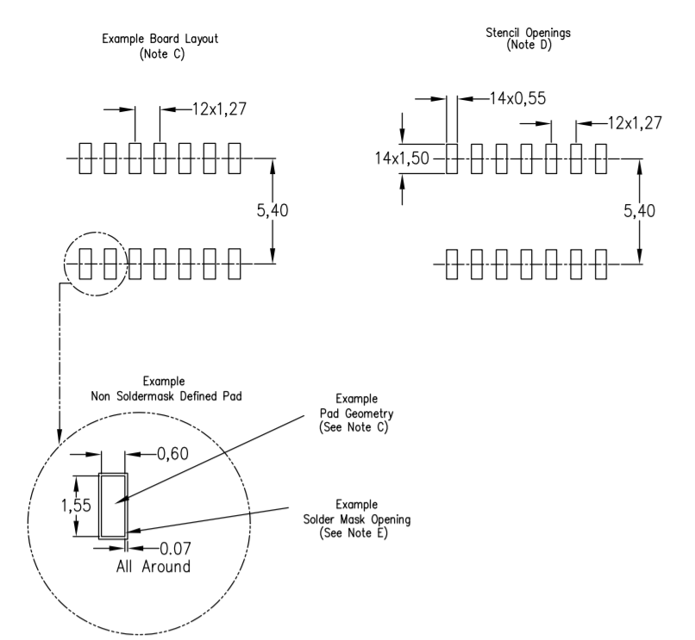

* 1. **Посадкове місце мікросхеми DS1307**

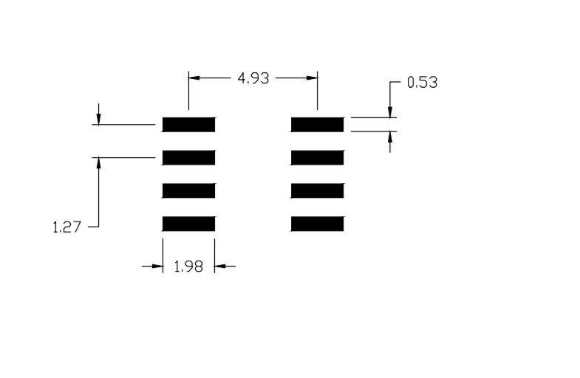

** розміри вказано в міліметрах

* 1. **Посадкове місце мікроконтролеру PIC16F84A**

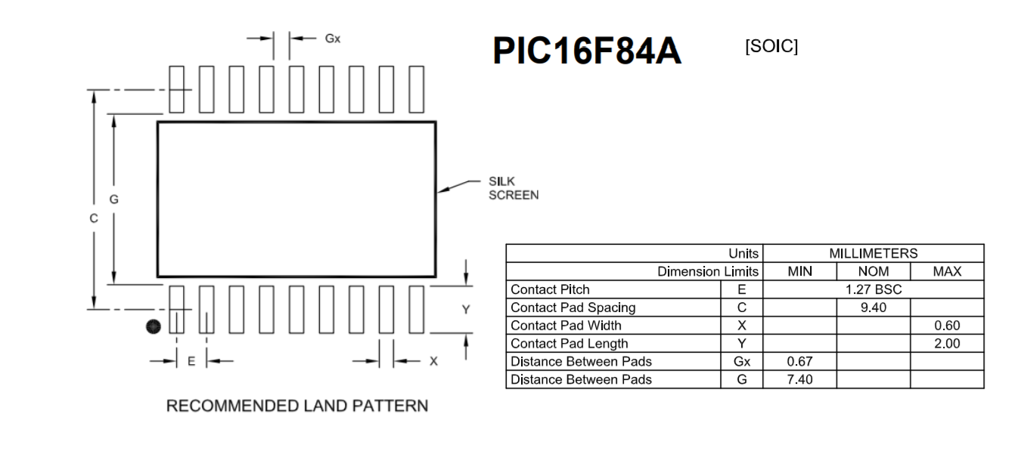

**Висновок:** при виконанні поставленого завдання в рамках домашньої роботи я отримав досвід в читанні та розумінні даташитів, розібрався з вибором компонентної бази методом матриці параметрів, в цілому вийшло досить логічно, згадалися завдання з курсу теорії ймовірності. Затвердили елементну базу, використовувану в проекті та уточнили посадкові місця використаних мікросхем. Загалом, вважаю це за цінний опит.